修改：
- 奖励过滤主界面、添加按钮弹出的界面、修改按钮弹出的界面进行修改
- 问题列表和问题细项对不上 需进行修改
- 添加的界面和修改的界面需增加问题细项

1.1界面如图
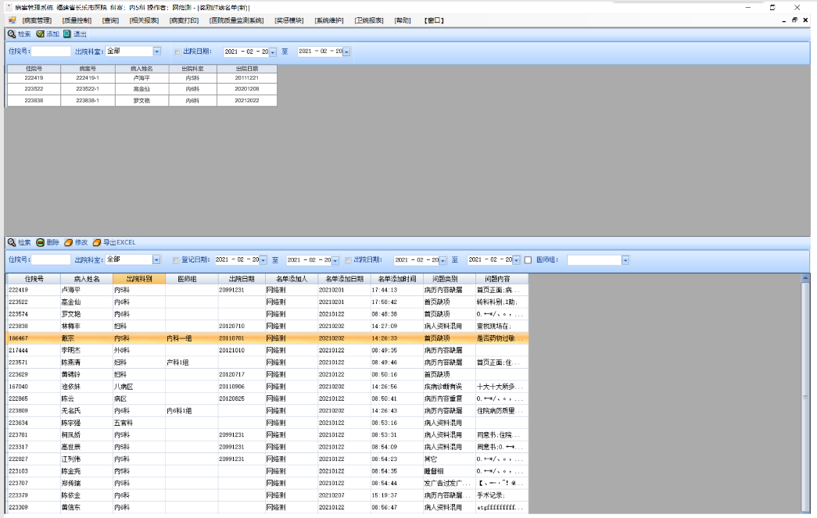
界面分为上下两部分，上半部分为在所有的病案中过滤条件后检索到所需病案。下半部分为添加到过滤名单的具体病案。
上半部分：根据条件过滤筛选到所需病案，或者用扫描枪扫描住院号后出现所需病案。其中出院日期默认为当日日期至往前一周。且默认不勾选出院日期。
1.2选择某一个病案后点击“添加”，跳出添加界面如下：
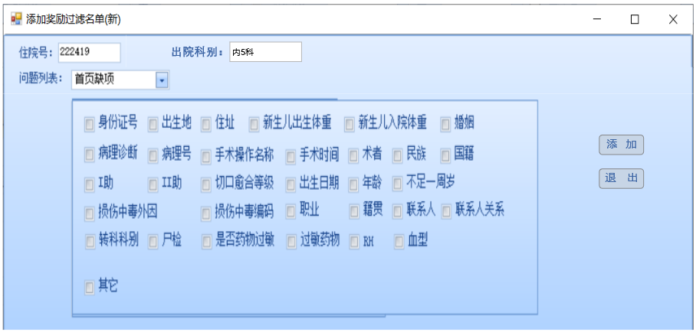
住院号与出院科别的数据是自动带入的，可以选择问题列表及勾选下方细项进行添加。

1.3添加后的病案将会出现在下半部分奖励过滤名单。可以对下半部分里的名单进行检索，也可对问题类型进行修改。选中某一个病案，单击“修改”，跳出修改界面如图：

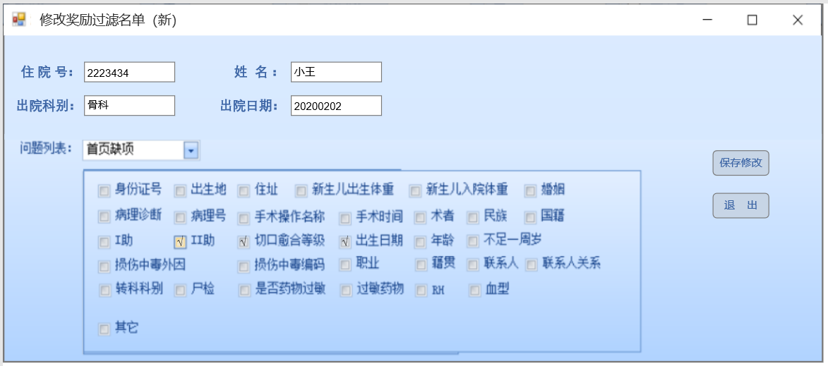
住院号、姓名、出院科别、出院日期等基本信息自动带过来，问题列表中需要将病案原有的问题细项勾选带过来。使用者可以在此基础上对其他问题细项进行勾选，或者将之前勾选的问题细项进行删减。
- Bug：省二医院系统中，刚点击进入添加界面时，问题列表为病历内容缺漏对应的问题细项却不是病历内容缺漏的。
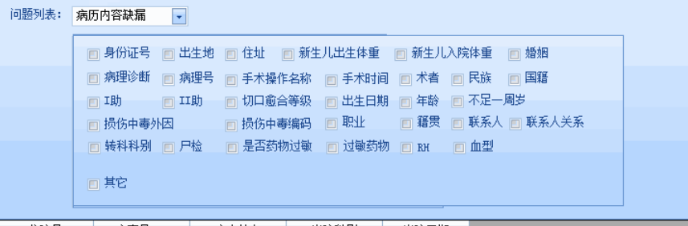
以下为正确的对应关系
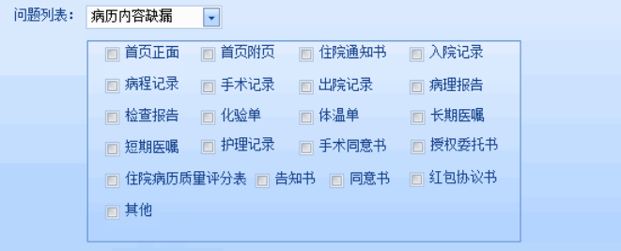

3.因问题列表中病历内容缺漏、病历内容重复、病人资料混用三个使用一样的问题细项，故添加及修改两个界面中以上三个问题列表中的问题细项都需新增细项。
